PROAD Nº 3990/2021 (Principal)
PROAD Nº 6436/2023 (Solicitação de Providência)

INFORMAÇÃO TÉCNICA Nº 02

- Preâmbulo

  - O objetivo dessa informação técnica é de esclarecer a alteração de quantidades, referente ao objeto do Contrato nº 12/2023, que trata das obras de execução dos Serviços de Retrofit das Fachadas, Recuperação Estrutural, Impermeabilização e Serviços Gerais do Edifício Dom Helder Câmara, situado a Avenida Tristão Gonçalves nº 912 – Centro - Fortaleza /CE, pertencente ao Tribunal Regional do Trabalho da 7ª Região, contratada sob o regime de empreitada preços unitários.
  - O Setor de Fiscalização de Obras e Serviços deste TRT, considerando o objeto do PROAD nº 3990/2021, diante do exposto anteriormente, vem informar a necessidade da celebração do SEGUNDO TERMO ADITIVO AO CONTRATO Nº 12/2023, a considerar ACRÉSCIMOS e SUPRESSÕES DE SERVIÇOS, com prorrogação de 60 (sessenta) dias do Prazo Contratual, bem como, do Prazo de Vigência do contrato.
- Da Situação da Obra

2.1 A obra teve início no dia 03/04/2023, de acordo com a Ordem de Serviço emitida para a CONSDUCTO ENGENHARIA LTDA, inscrita no CNPJ 08.728.600/0001-82 e está atualmente com mais de 180 dias de execução. Foi realizada a sexta medição e o cronograma da obra encontra-se com 51,25% dos serviços executados, com um atraso no cronograma do primeiro termo aditivo apresentado pela Contratada.

- Dos Acréscimos e Supressões

  - A Planilha referente ao Primeiro Aditivo apresenta a justificativa técnica de cada adição ou subtração de serviços. Cada alteração foi devidamente classificada como Omissão de Projeto (OP), Falha de Projeto (FP) ou Fato Superveniente (FS), visando facilitar a verificação do atendimento aos limites estabelecidos pelo § 1º do art. 65 da Lei de Licitações e dos Contratos Administrativos;
  - Elaboramos a Planilha do 2º Aditivo, integrante desse instrumento como Anexo I, aonde o item modificado terá uma explicação própria para melhor compreensão da alteração;
  - Os itens 1.1.2 - ADMINISTRAÇÃO DE SERVIÇOS DE ENGENHARIA / 1.2.2 - LOCAÇÃO DE CONTEINER ALMOXARIFADO / 1.2.3 - LOCAÇÃO DE CONTEINER BANHEIRO COM CHUVEIRO E VASOS DE 4,3m x 2,3m,
contemplam a prorrogação de prazo de 60 (sessenta) dias ou 02 (dois) meses do prazo contratual, pelas seguintes razões:
    - No dia 03/08/2023, a Comissão de Fiscalização notificou a Contratada sobre um evidente ATRASO no cronograma físico- financeiro da obra (doc. 02), pois a 4ª medição realizada em 03/08/2023 pela Fiscalização, importou no valor medido acumulado de R$ 1.411.003,62 (Um milhão, quatrocentos e onze mil, três reais e sessenta e dois centavos), correspondente a 23,64% do total do contrato. Contudo, no cronograma aprovado no 1º Termo Aditivo ao Contrato, celebrado em 17/07/2023, estava previsto para ser realizado até o 4º mês

de contrato, o total de R$ 2.570.372,35 (Dois milhões, quinhentos e setenta mil, trezentos e setenta e dois reais e trinta e cinco centavos), ou seja, 43,07% do contrato, perfazendo um atraso da ordem de 19,43%;
    - Como uma evidência fática, temos a obrigatoriedade do retorno ao trabalho presencial, tratada por normas do Conselho Nacional de Justiça, notadamente oriunda do PCA 0002260-11.2022.2.00.0000 (Anexo VII), a presença física dos magistrados e servidores nas audiências voltou a ser regra quase absoluta para todo o Poder Judiciário, o que determinou que a Administração do Tribunal publicasse um ATO CONJUNTO da Presidência do Tribunal, da Corregedoria Regional e da Diretoria do Fórum Autran Nunes – ATO TRT7.GP.CORREG.DFAN Nº 01 de 31/03/2023 (doc. 04);
    - Neste Ato Conjunto, a Administração considerou a inviabilidade de deslocar a totalidade das unidades judiciárias e administrativas localizadas no Edifício Dom Helder Câmara para outro espaço, face aos elevados custos envolvidos, bem como, todos os transtornos causados pelo barulho e riscos de acidentes provocados pelas demolições na 1ª Etapa da obra, decidiu pela viabilidade de compatibilizar os serviços executados pela Contratada com o expediente híbrido das unidades administrativas e judiciais, parte presencialmente e parte remotamente;
    - Portanto, ficou estabelecido que, durante o período de 03/04/23 a 28/07/23, todas as atividades presenciais no aludido prédio, inclusive o atendimento ao público, ocorrerão no horário de 7h30 às 12h30, das segundas-feiras as quintas-feiras, em dias úteis. Esse período foi estendido até a data 20/10/23 pelo ATO CONJUNTO TRT7.GP.CORREG.DFAN Nº 03 (doc. 05);

    - Recebemos a correspondência de resposta da Consducto Engenharia Ltda. no dia 09/08/2023 (doc. 03), reconhecendo o atraso e apresentando suas justificativas por intermédio de registros de paralisação dos serviços em alguns diários de obra, bem como, destacando a redução significativa da jornada de trabalho da Contratada causadas pela promulgação dos atos conjuntos, citados em epígrafe;
    - Desse modo, ficou evidente para a Contratada, que devido ao fato de o prédio permanecer em funcionamento parcial com atendimento ao público, audiências e outras atividades pertinentes ao Tribunal, foram estabelecidas regras de funcionamento pela Diretoria do Fórum Autran Nunes, no período de segunda-feira a quinta-feira, durante o turno da manhã, foram paralisados serviços como: demolição, regularização, impermeabilização das fachadas e instalação dos painéis de ACM;
    - Outrossim, com o objetivo de amenizar os danos ao cronograma da obra, a Contratada propôs um acréscimo de 90 (noventa) dias ao prazo original do contrato, passando a conclusão da obra para o dia 03/03/2024, justificado pelos acréscimos de serviços do 1º termo de aditivo de contrato, e, também, pela redução da jornada de trabalho supracitada;
    - Para esta Comissão, salvo melhor juízo, tornou-se ineficiente e inviável, sob vários aspectos, compatibilizar os serviços executados pela empresa Consducto Engenharia com o expediente híbrido das unidades administrativas e judiciais, parte presencialmente e parte remotamente, pois foram constatados problemas como o incômodo causado aos servidores e magistrados pela “poeira fina”, oriunda da demolição de cerâmica, bem como, a circulação de operários da Contratada dentro das

Varas do Trabalho, portando peças de alumínio do ACM da fachada, baldes de argamassa e outros materiais necessários a execução dos serviços;
    - Instada a se manifestar no PROAD nº 5792/2023, esta Comissão de Fiscalização apresentou suas justificativas pela concordância da suspensão temporária e, em caráter excepcional, da utilização do Edifício Dom Hélder Câmara para a realização das atividades presenciais das unidades nele instaladas, pois tornou-se impossível para a Contratada não gerar sujidades, poeiras, barulhos e/ou evitar a circulação de colaboradores, insumos e materiais necessários a execução dos serviços internos e externos, previstos no escopo do Contrato nº 12/2023;
    - Isto posto, a Administração do Tribunal publicou outro ATO CONJUNTO da Presidência do Tribunal, da Corregedoria Regional e da Diretoria do Fórum Autran Nunes – ATO TRT7.GP.CORREG.DFAN Nº 04 de 31/08/2023, suspendendo do dia 11/09/2023 até o dia 19/12/2023, em caráter excepcional, a utilização do Edifício Dom Hélder Câmara para a realização das atividades presenciais de todas as unidades judiciais e administrativas nele instaladas;
    - Portanto, esta Comissão de Fiscalização reconhece a SUPERVINIÊNCIA desse fato, com certa imprevisibilidade, estranho à vontade da Contratante e da Contratada, que alterou fundamentalmente as condições de execução do Contrato nº 12/2023. Foi feito um levantamento das horas de paralisação entre o período de 03/04/2023, data da emissão da Ordem de Serviço e o dia 11/09/2023 data da efetiva suspensão do uso do Ed. Dom Helder Câmara pelo Tribunal, liberando a Contratada para realização de todos os serviços pertinentes ao escopo do aludido contrato;

    - Considerando que foram interrompidos os trabalhos da Contratada durante 04 (quatro) dias úteis por semana, de segunda a quinta-feira, sendo 04 (quatro) horas produtivas por cada dia de paralisação, ou seja, das 7:30 as 11:30h (horário do almoço), perfez um total de 16 (dezesseis) horas paradas por semana. Contabilizando o total de 23 (vinte e três) semanas no período, temos 368 horas de paralisação. Descontados os feriados, temos um subtotal de 352 (trezentos e cinquenta e duas) horas de paralisação, que dividido pelas 08 (oito) horas produtivas de um dia útil, conclui-se que deverão ser repostos e ACRESCIDOS ao contrato um total de 44 (quarenta e quatro) dias úteis, ou seja, 60 (sessenta) dias corridos, que correspondem a 02 (dois) meses de Administração de Serviços de Engenharia e das Instalações de Canteiro de Obras.

  - O item 2.2.10 - REVESTIMENTO DOS PILARES EXTERNOS APARENTES COM GRANITO FIXADO COM INSERTES EM
AÇO ÍNOX (SISTEMA AMERICANO) compõe o revestimento dos pilares da fachada norte do prédio, atualmente revestidos com granito argamassado em suas faces, que tem apresentado descolamento e fissuração. Esse revestimento será demolido, será feito o reforço estrutural necessário nestes pilares e a fixação do novo revestimento será implantado,

por meio de um sistema de fachada ventilada, que é formado por placas de granito cinza andorinha com acabamento polido, fixado nas faces dos pilares através de conjunto de ancoragens pontuais reguláveis de pinos de aço inox composto com insertes de apoio e ganchos.
    - A Contratada registrou em Diário de Obras que há uma divergência entre os quantitativos da Planilha Orçamentária da licitação para esse item e seus levantamentos de campo, propondo um acréscimo de revestimento, além da quantidade contratual de 110,00m², alegando que a área contratada não seria suficiente para revestir os referidos pilares.
    - Diante desses fatos, a Comissão de Fiscalização, na composição de todos os seus membros, promoveu no dia 18/09/23 um levantamento minucioso “in loco” de todas as medidas dos pilares das fachadas da edificação, identificando as dimensões (largura e comprimento) de cada coluna da Fachada Norte, suas respectivas repetições e, classificando o local de aplicação do GRANITO FIXADO COM INSERTES EM AÇO ÍNOX (Memória de Cálculo do Revestimento de Granito dos Pilares da Fachada Norte – Anexo IV), conforme demonstra os registros fotográficos:

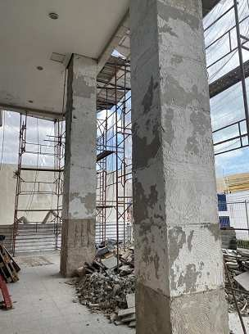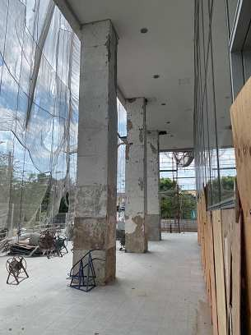

Fotos 01 e 02 – Estado atual dos Pilares da Fachada Norte após a retirada do antigo revestimento de granito.
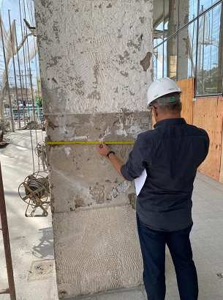
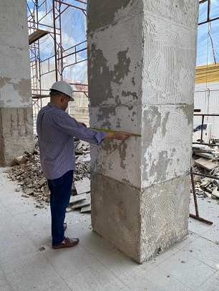

Fotos 03 e 04 – Registros da atuação dos Membros da Comissão de Fiscalização na verificação das dimensões dos pilares de fachada “in loco”, observando altura, largura, comprimento e repetições de cada pilar.

    - Após a coleta de todas as medidas reais dos 06 (seis) pilares da Fachada Norte, foi constatada uma seção quadrada de 87cm de lado em cada peça, na qual está contemplada a fixação dos inserts em aço inox de cada lado (espessura de 4,5cm) e a espessura do novo granito (e = 2cm), perfaz uma nova seção quadrada de cada Pilar, na dimensão final de 100 cm de cada lado, todos com uma altura média de 6,98m.
    - De acordo com a Memória de Cálculo do Revestimento de Granito dos Pilares da Fachada Norte (Anexo IV) que totalizou 167,52m², que subtraído do total previsto de contrato 110,00m², tivemos um ACRÉSCIMO de 57,52m² no item 2.2.10 - REVESTIMENTO DOS PILARES EXTERNOS APARENTES COM GRANITO FIXADO COM INSERTES EM AÇO ÍNOX (SISTEMA
AMERICANO), considerado por esta Fiscalização como uma FALHA de PROJETO.
    - Em consulta ao Autor do Projeto Básico, foi nos informado que o levantamento que deu origem a quantidade de 110,00m² (Contrato) foi retirada dos Projetos Arquitetônicos do Edifício Dom Helder Câmara de autoria do Arquiteto Delberg Ponce De Leon, existentes na Coordenadoria de Manutenção e Projetos, no formato digital (DWG) e que datam de Julho de 2005.
    - O Autor do Projeto Básico reconhece a diferença dos levantamentos realizados pela Comissão de Fiscalização, alegando que existe divergência dos projetos arquitetônicos utilizados para o seu levantamento e a realidade fática das dimensões da edificação.

  - O item 2.2.14 - SOBREPOSIÇÃO DOS PEITORIS DE JANELA EM REVESTIMENTO METÁLICO EM ALUMÍNIO COMPOSTO ACM, E=3mm, PINTURA KAYNAR 500 COMPOSTA POR SEIS CAMADAS, FORNEIMENTO E INSTALAÇÃO COM PARAFUSOS DE FIXAÇÃO EM AÇO ÍNOX se trata de um ITEM
NOVO e contempla a sobreposição dos peitoris de granitos existentes abaixo das janelas das fachadas Norte e Sul, que tem por intuito diminuir o surgimento de manifestações patológicas de infiltração nas fachadas, que estão com suas esquadrias à frente de chuvas dirigidas, garantindo uma maior estanqueidade ao sistema.
    - É notória a quantidade de manifestações patológicas que ocorrem cada vez mais prematuramente nas construções, trazendo aos usuários não somente problemas estéticos, mas também técnicos, de difícil e dispendiosa resolução. A Norma de Desempenho NBR 15.575-4 (ABNT, 2013) classifica os revestimentos de fachada como sendo itens duráveis, porém com necessidade de manutenção periódica, os quais se enquadram como sendo de médio a alto custo de manutenção ou reparo.
    - O peitoril é um elemento arquitetônico e serve de base na parte inferior das janelas, que se projeta além da fachada para proporcionar melhor acabamento interno e externo das janelas, protegendo de infiltrações na fachada abaixo da janela, além de delimitar uma mudança de revestimentos.
    - Após a execução da estrutura de alumínio de suporte das placas modulares de revestimento da fachada em alumínio composto (ACM), percebeu-se que os peitoris existentes de granito nas Fachadas Norte e Sul não estavam alinhados perpendicularmente, demonstrando claramente

falhas de ortogonalidade e de esquadro na fachada original de cerâmica. Razão pela qual, alguns peitoris foram “engolidos” pela nova fachada em ACM, em total desalinhamento do prumo, como demonstram os registros fotográficos abaixo:
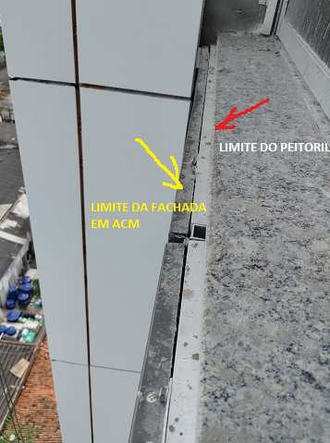

Foto 05 – Registro do peitoril de granito existente sendo “engolido” pela fachada de painéis modulares de ACM abaixo da janela.

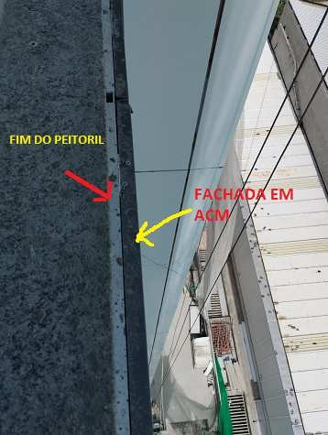

Foto 05 – Outra evidência de falha na ortogonalidade dos peitoris de granito com a fachada de painéis modulares de ACM.

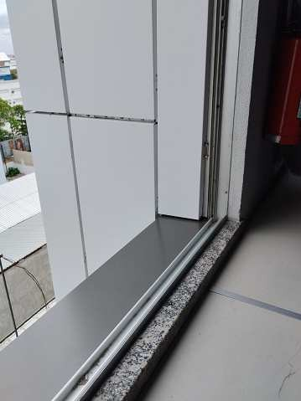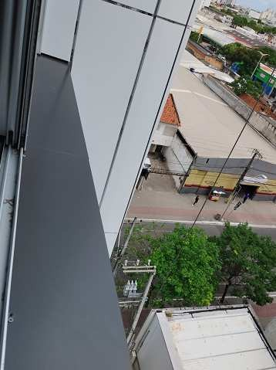
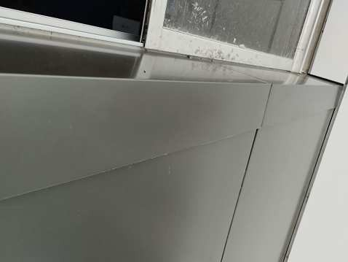

Foto 06, 07 e 08 – Protótipo de sobreposição de peitoril de granito existente com revestimento de Placa em Alumínio Composto (ACM) na mesma tonalidade do painel da fachada, garantindo a estanqueidade e a durabilidade do sistema.

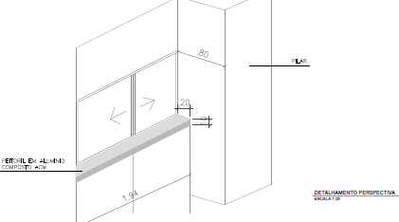

Foto 09 – Desenho esquemático do peitoril em placa de alumínio composto (ACM) com largura média de 1,94m, profundidade de 20cm e virada de 10cm, perfazendo uma área unitária de 0,58m² (1,94 x 0,30m).

    - Diante do exposto, conclui-se que a sobreposição dos peitoris de granito por placas de alumínio composto (ACM) trata-se de um FATO SUPERVENIENTE, pois não era possível o Autor do Projeto, no momento da instrução processual, prever essa condição da falta de ortogonalidade dos peitoris, que somente foi constatada após a execução da fachada de painéis modulares de ACM.
    - Por essa razão, a Comissão de Fiscalização acatou a proposição da Contratada e propõe o ACRÉSCIMO da quantidade de 224 peitoris (122 peitoris da Fachada Norte e 122 peitoris da Fachada Sul) com 0,58m² de área unitária, perfazendo um total a ser acrescido de 129,92m². Por se tratar de um ITEM NOVO de COMPOSIÇÃO (Anexo III), adequou-se a composição de preço unitário existente do item 2.2.7 - REVESTIMENTO METÁLICO EM ALUMÍNIO COMPOSTO ACM, E=3mm, PINTURA KAYNAR 500 COMPOSTA POR SEIS CAMADAS, FORNEIMENTO E MONTAGEM, INCLUSIVE ESTRUTURA METÁLICA AUXILIAR EM PERFIL DE

ALUMINIO E PARAFUSOS DE FIXAÇÃO EM AÇO ÍNOX
apresentada na proposta vencedora da Contratada em 10/03/23 (doc. 154 PROAD nº 3990/2021). Tomando como referência o protótipo apresentado acima, foram apropriados pela Comissão de Fiscalização os novos coeficientes da composição existente, para a formação da nova composição de preço unitário do item 2.2.14 - SOBREPOSIÇÃO DOS PEITORIS DE JANELA EM REVESTIMENTO METÁLICO EM ALUMÍNIO COMPOSTO ACM, E=3mm, PINTURA KAYNAR
500 COMPOSTA POR SEIS CAMADAS, FORNEIMENTO E INSTALAÇÃO COM PARAFUSOS DE FIXAÇÃO EM AÇO ÍNOX (Anexo III).
    - Utilizando-se dos preços dos insumos da composição do item 2.2.7 - REVESTIMENTO METÁLICO EM ALUMÍNIO COMPOSTO ACM, E=3mm, PINTURA KAYNAR 500 COMPOSTA POR SEIS CAMADAS, FORNEIMENTO E MONTAGEM, INCLUSIVE ESTRUTURA METÁLICA AUXILIAR EM PERFIL DE ALUMINIO E PARAFUSOS DE FIXAÇÃO EM AÇO ÍNOX, parte
integrante da proposta da Contratada do dia 10/03/2023, registramos que os preços dos insumos e o BDI de Serviços de 25,98% permaneceram inalterados no cálculo, resultando no valor de R$ 351,99/m² para a nova composição de preço unitário da sobreposição de peitoril existente com placas de alumínio composto (ACM) (Anexo III).

  - Os itens 3.1.1 - RETIRADA DE PISO PAVIFLEX / 3.1.2 - CORTE E PREPARO DA ABERTURA DA JUNTA DO PISO / 3.1.3 - PREENCHIMENTO DE PISO COM ARGAMASSA POLIMÉRICA
/ 3.1.4 - PREENCHIMENTO DA TRINCA DE PISO COM MASTIQUE / 3.1.5 - PISO VINILICO SEMI-FLEXÍVEL EM PLACAS, PADRÃO LISO, ESPESSURA 3,2 mm / 4.4.4 - REMOÇÃO DE FORRO DE GESSO / 4.4.5 - FORRO DE GESSO COMUM, EM PLACAS SOB LAJE, SEM NECESSIDADE DE ESTRUTURA PARA SUPORTE / 4.4.6 - APLICAÇÃO E LIXAMENTO DE MASSA LÁTEX EM TETO, UMA DEMÃO /
4.4.7 - APLICAÇÃO MANUAL DE PINTURA COM TINTA LÁTEX ACRILICA EM TETO, DUAS DEMÃOS contemplam os
serviços dos reparos internos do Ed. Dom Helder Câmara, necessários para o saneamento dos danos causados pelas demolições das fachadas, como também pelas infiltrações das chuvas durante a reforma das fachadas e vazamentos na laje de cobertura, bem como, para realização do tratamento das rachaduras de pisos já existentes.
    - Para uma demonstração das patologias constatadas pela Comissão de Fiscalização, seguem abaixo alguns registros fotográficos feitos pela equipe:
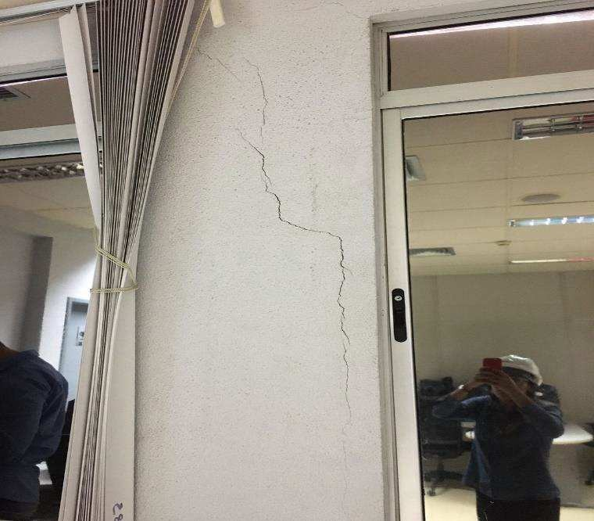
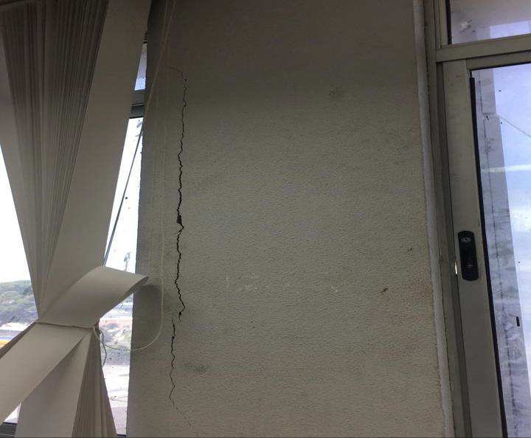

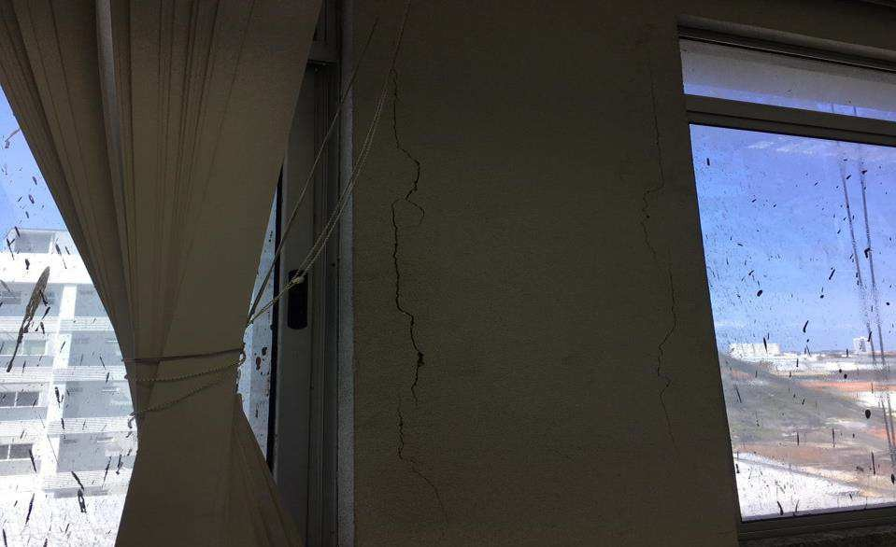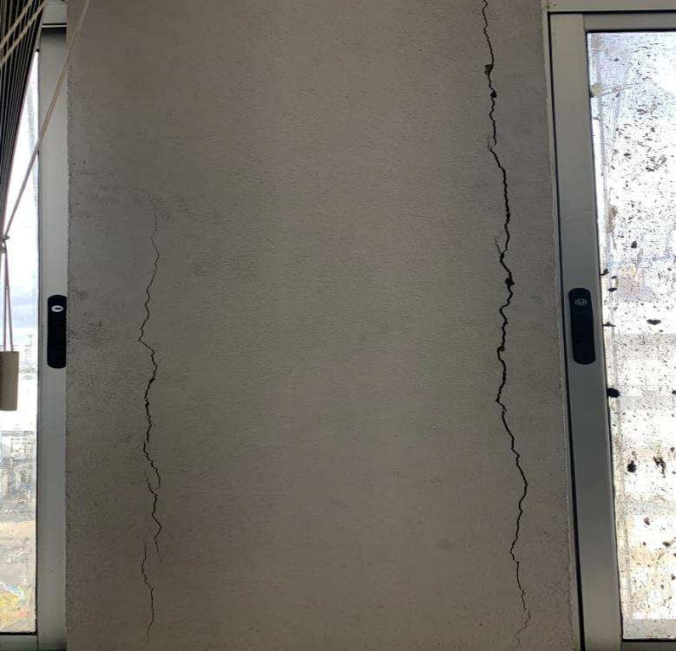
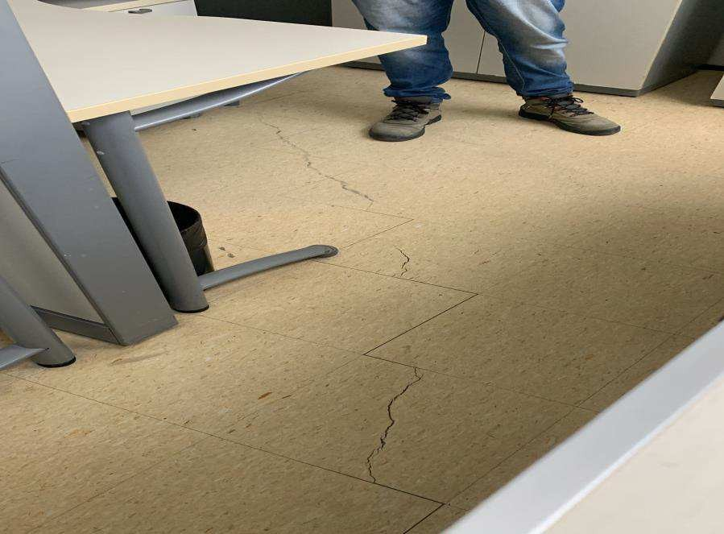
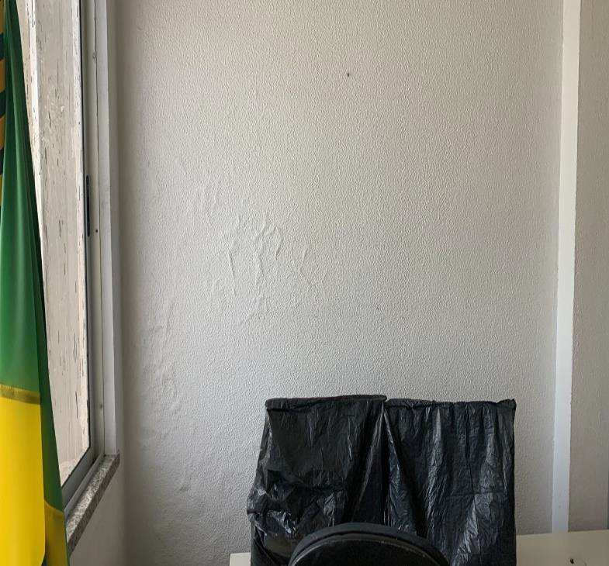

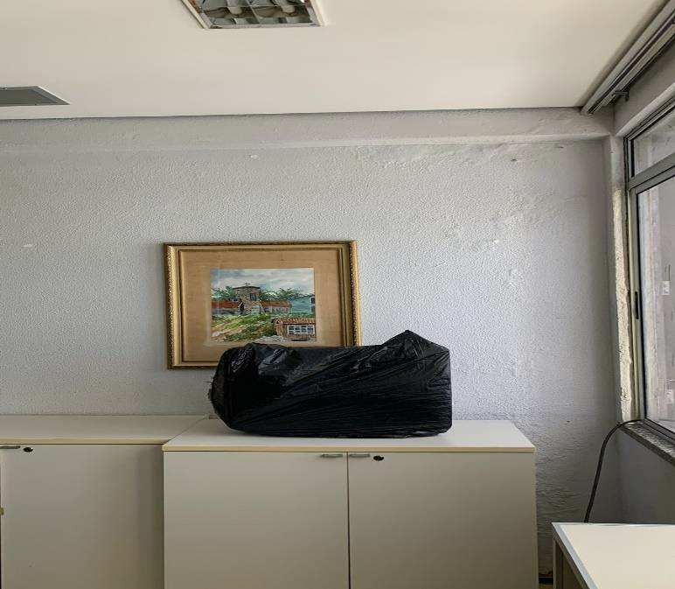
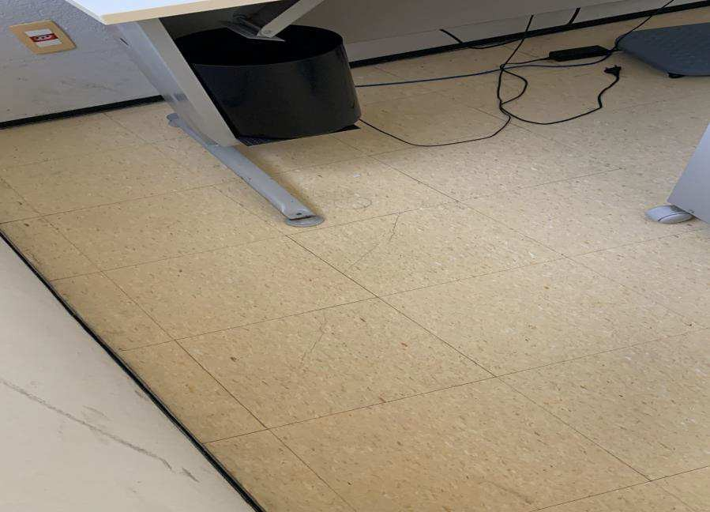
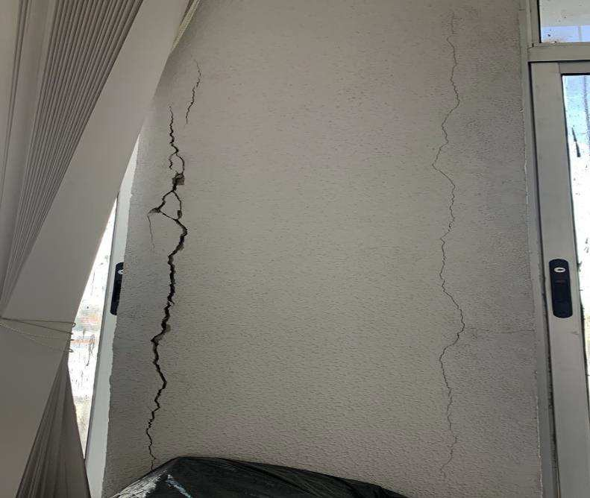

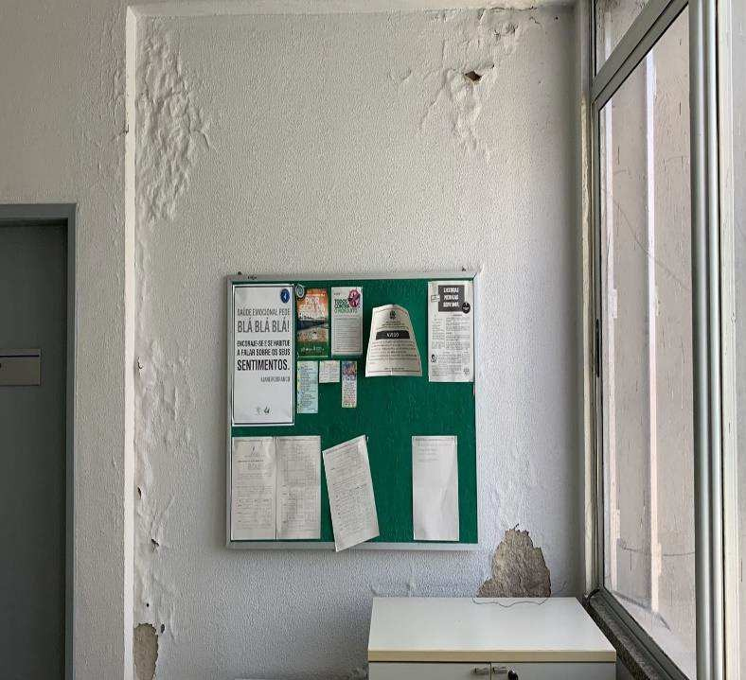
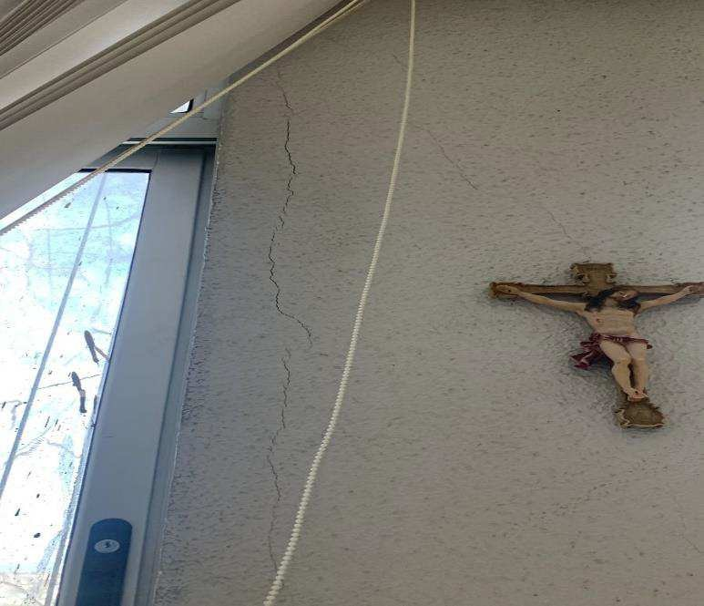

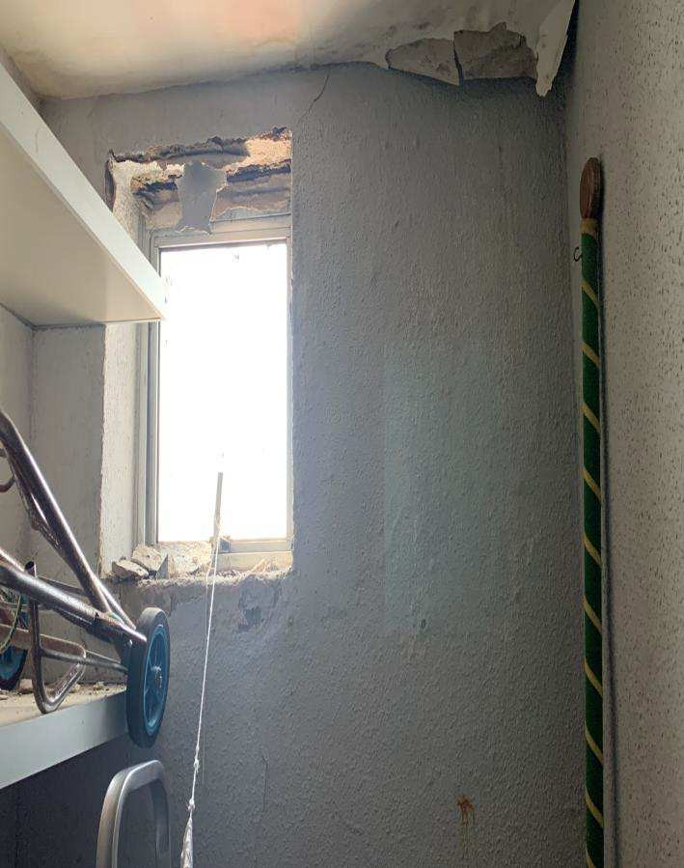

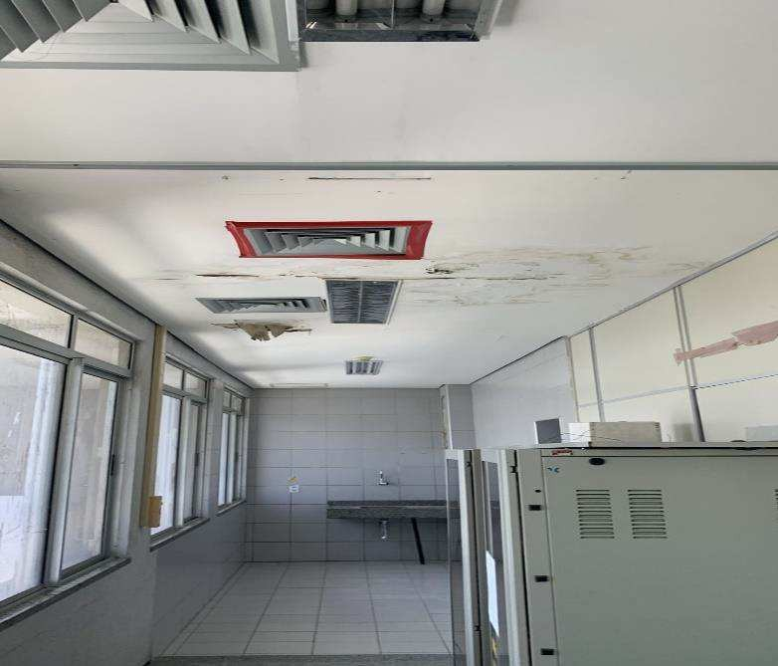
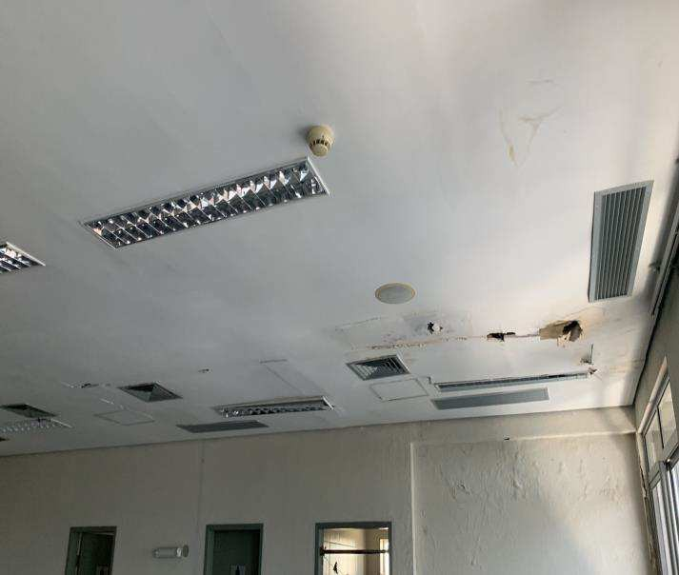
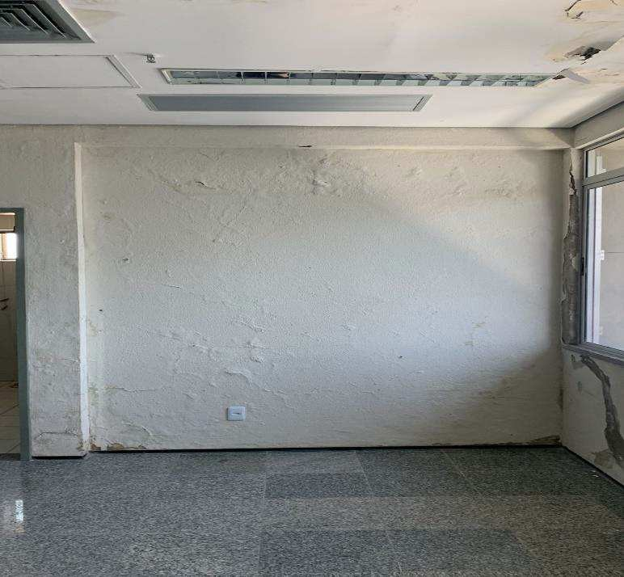

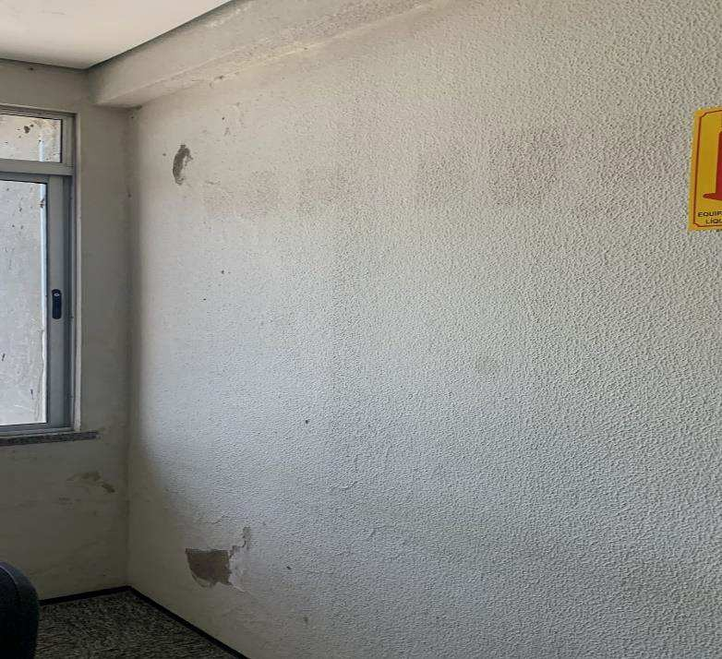
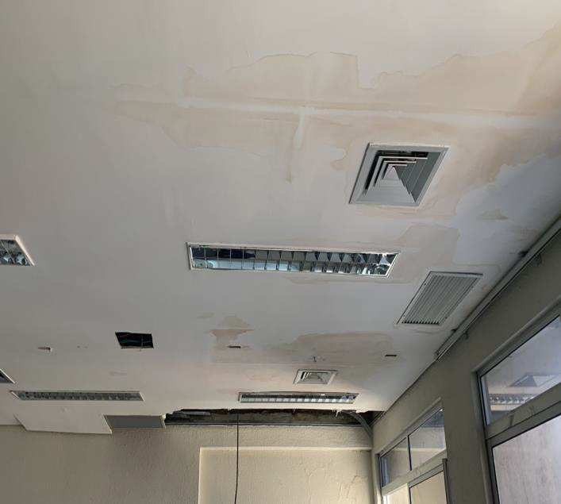
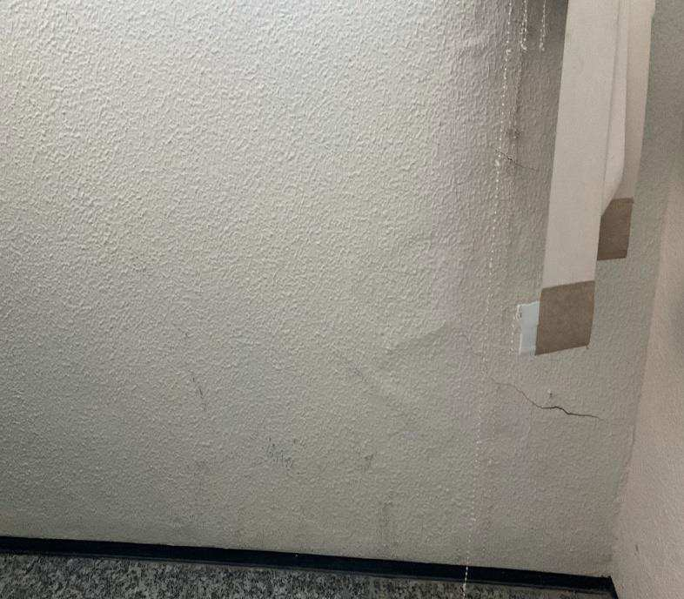

    - Diante desses fatos, a Comissão de Fiscalização, na composição de todos os seus membros, promoveu no mês de setembro de 2023 um levantamento minucioso “in loco” de todos os ambientes internos da edificação, identificando as patologias e calculando os quantitativos dos serviços necessários aos reparos internos das Varas do Trabalho e das Áreas Administrativas do prédio;
    - Após a coleta de todas as informações por pavimento, foi confeccionada a Memória de Cálculo dos Serviços de Reparos Internos do Ed Dom Helder Câmara (Anexo V), cujo Resumo Geral ficou da seguinte forma:

RESUMO DOS SERVIÇOS DOS REPAROS INTERNOS CAUSADOS POR PROBLEMAS DE MANUTENÇÃO E REFORMA DAS FACHADAS
ITEM  CONTRATUAL | SERVIÇO | TOTAL GERAL  REAL | UND | TOTAL GERAL  DO CONTRATO | UND | ACRÉSCIMOS E  SUPRESSÕES | UND
3.1.2 | CORTE E PREPARO DA ABERTURA DA JUNTA DO PISO | 118,55 | M | 38,00 | M | 80,55 | M
3.1.3 | PREENCHIMENTO DE PISO COM ARGAMASSA POLIMÉRICA | 23,71 | M² | 6,00 | M² | 17,71 | M²
3.1.4 | PREENCHIMENTO DA TRINCA DE PISO COM MASTIQUE | 118,55 | M | 38,00 | M | 80,55 | M
3.1.1 | RETIRADA DE PISO PAVIFLEX | 192,73 | M² | 500,00 | M² | -307,27 | M²
3.1.5 | PISO VINILICO SEMI-FLEXÍVEL EM PLACAS, PADRÃO LISO,  ESPESSURA 3,2 mm | 192,73 | M² | 500,00 | M² | -307,27 | M²
4.4.4 | REMOÇÃO DE FORRO DE GESSO | 595,90 | M² | 30,00 | M² | 565,90 | M²
4.4.5 | FORRO DE GESSO COMUM, EM PLACAS SOB LAJE, SEM  NECESSIDADE DE ESTRUTURA PARA SUPORTE | 595,90 | M² | 30,00 | M² | 565,90 | M²
4.4.6 | APLICAÇÃO MANUAL DE PINTURA COM TINTA LÁTEX ACRILICA  EM TETO, DUAS DEMÃOS | 595,90 | M² | 295,00 | M² | 300,90 | M²
4.4.7 | APLICAÇÃO E LIXAMENTO DE MASSA LÁTEX EM TETO, UMA  DEMÃO | 595,90 | M² | 295,00 | M² | 300,90 | M²

    - Isto posto, conforme o resumo geral dos serviços internos, teremos um ACRÉSCIMO de 80,55m nos itens 3.1.2 - CORTE E PREPARO DA ABERTURA DA JUNTA DO PISO e 3.1.4 - PREENCHIMENTO DA TRINCA DE PISO COM MASTIQUE,
bem como, um ACRÉSCIMO de 17,71m² no item 3.1.3 - PREENCHIMENTO DE PISO COM ARGAMASSA POLIMÉRICA
referente a correção das fissuras nos pisos, considerado por esta Fiscalização como um FATO SUPERVENIENTE, uma vez que o Autor do Projeto Básico não poderia prever a quantidade exata de fissuras nos

pisos, pois quando da instrução processual, os ambientes estavam ocupados com o mobiliário. Outro aspecto que caracteriza a superveniência desse fato, foram os choques aos quais a estrutura de concreto armado foi submetida, com a demolição dos revestimentos da fachada, que podem ter causado novas fissuras no piso, sendo portanto, um fato que somente aconteceu após o início das obras;
    - Dando continuidade ao levantamento de campo realizado pela Comissão de Fiscalização, constatou-se que não seria necessário executar toda a área de Piso Vinílico Semi-flexível de espessura 3,2mm prevista na planilha contratual, de acordo com o resumo geral, pois a substituição do piso ficou restrita a área da recuperação de fissuras do piso, que é menor. Então, teremos uma SUPRESSÃO de 307,27m² nos itens 3.1.1 - RETIRADA DE PISO PAVIFLEX / 3.1.5 - PISO VINILICO SEMI- FLEXÍVEL EM PLACAS, PADRÃO LISO, ESPESSURA 3,2 mm,
considerado por esta Fiscalização como uma FALHA de PROJETO;

    - Como consequência das medições de campo realizadas pela Comissão de Fiscalização, houve uma alteração na área de demolição e recuperação do forro de gesso, pois durante a execução da obra, tivemos uma repercussão maior sobre o forro de gesso do 9º Pavimento, que está logo abaixo da laje de Cobertura, repleta de vazamentos na manta de impermeabilização existente. Isso danificou bastante o forro desse andar, conforme os registro fotográficos apresentados em epígrafe.
    - Por essa razão, teremos um ACRÉSCIMO de 565,90m² nos itens
4.4.4 - REMOÇÃO DE FORRO DE GESSO / 4.4.5 - FORRO DE GESSO COMUM, EM PLACAS SOB LAJE, SEM NECESSIDADE
DE ESTRUTURA PARA SUPORTE, considerado por esta Fiscalização

como um FATO SUPERVENIENTE, pois o Autor do Projeto Básico não poderia prever a extensão real do problema do forro de gesso do 9º pavimento, uma vez que, durante a instrução processual, os aspectos visíveis da patologia do forro indicavam uma área bem menor a ser recuperada.
    - Ocorre que, com o avanço da quadra chuvosa deste ano, os problemas de vazamento se intensificaram e causaram uma destruição maior ao forro do 9º andar, que ficou bastante comprometido, quanto ao risco de desplacamento ou desabamento, sem falar no dano estético no acabamento por conta do amarelamento e do estufamento da tinta látex, decorrente das infiltrações;
    - Pelos os motivos apresentados acima, teremos uma área maior de pintura látex PVA de teto a ser recuperada, razão pela qual teremos um ACRÉSCIMO de 300,90m² nos itens 4.4.6 - APLICAÇÃO E LIXAMENTO DE MASSA LÁTEX EM TETO, UMA DEMÃO /
4.4.7 - APLICAÇÃO MANUAL DE PINTURA COM TINTA
LÁTEX ACRILICA EM TETO, DUAS DEMÃOS, considerado por esta Fiscalização como um FATO SUPERVENIENTE, já explicado anteriormente no item 3.8.7.
  - A adequação das quantidades e preços unitários de acordo com os itens descritos acima, implicaria no cenário apresentado na Tabela 1 abaixo, com os percentuais corrigidos, baseados no valor do Contrato de R$ 5.600.000,00 (Cinco milhões e seiscentos mil reais);

Tabela 1 - Resumo do 2º Aditivo para Fatos Supervenientes, Falhas ou Omissões de Projeto.

OBJETO | VALOR DO CONTRATO | ACRESCIMOS |  | SUPRESSÕES |  | ADITIVO DE SUPRESSÃO
 |  | Somente Acréscimos Absolutos | % Relativo ao Valor Original Global do Contrato | Somente Supressões Absolutas | %  Relativo ao Valor Original Global do Contrato | Valor da Diferença entre Acréscimos e Supressões | % Relativo ao Valor Atual do Contrato
Retrofit das Fachadas, Recuperação Estrutural, Impermeabilização e Serviços Gerais do Edifício Dom  Helder Câmara | R$ 5.600.000,00 | R$ 224.648,04 | 4,01% | R$ 80.062,27 | 1,43% | R$ 144.585,77 | 2,58%

3.9. Informamos que esta Fiscalização teve o cuidado de atender às imposições do § 1º do art. 65 da Lei de Licitações e dos Contratos Administrativos, considerando as obrigações da Contratada, descritas no Contrato Nº 12/2023, que transcrevemos abaixo in verbis:
“7.29 – Aceitar os acréscimos ou supressões que se fizerem necessários nos limites do § 1º do art. 65 da Lei nº 8.666/93”

Portanto, destacamos que o percentual dos ACRÉSCIMOS foi individualmente da ordem de 4,01% do valor original do contrato, correspondente a importância de R$ 224.648,04 (Duzentos e vinte e quatro mil, seiscentos e quarenta e oito reais e quatro centavos) e o percentual individual das SUPRESSÕES foi de 1,43% do contrato, correspondente a importância de R$ 80.062,27 (Oitenta mil, sessenta e dois reais e vinte e sete centavos).

O percentual resultante dos ACRÉSCIMOS / SUPRESSÕES foi da ordem de 2,58% do valor original do contrato (R$ 5.600.000,00), correspondente a importância de R$ 144.585,77 (Cento e quarenta e quatro mil, quinhentos e oitenta e cinco reais e setenta e sete centavos) para os Fatos Supervenientes, Omissões e/ou Falhas de Projetos informadas na Planilha do 2º Aditivo, calculada sobre o valor original do contrato (R$ 5.600.000,00). Com esses resultados, concluímos que permanecemos abaixo nos limites do § 1º do art. 65 da Lei nº 8.666/93, atendendo a todos os dispositivos da legislação vigente. Portanto, o valor global do contrato, após o 1º Aditivo e o 2º Aditivo, passará a ser de R$ 6.112.441,11 (Seis milhões, cento e doze mil, quatrocentos e quarenta e um reais e onze centavos).
Considerando que a obra já se encontra com 51,25% de serviços executados e já decorreram mais de 180 (cento e oitenta) dias do prazo de execução, ressaltamos para a Administração deste Egrégio Tribunal que as alterações contratuais, por conta de equívocos detectados no projeto básico ou por fatos supervenientes, concretizam o princípio da proporcionalidade, visto que se esses equívocos não forem corrigidos nesse momento, a Administração será forçada a rescindir o contrato, incorrendo em custos amplíssimos, dentre os quais os decorrentes das indenizações devidas ao contratado, além de realizar nova licitação e um novo contrato, postergando a satisfação do interesse público.
Portanto, não se harmoniza com o princípio da proporcionalidade a solução que impõe à Administração ônus tão pesados, impedindo-a de corrigir os equívocos nas alterações contratuais;

- ANEXOS

São partes integrantes dessa Informação Técnica Nº 02, os seguintes Anexos: ANEXO I – Planilha de Acréscimos e Supressões do 2º Aditivo (doc. 25); ANEXO II – Cronograma Atualizado com o 2º Aditivo (doc. 26).
ANEXO III – Composição Unitária do Item Novo ao Contrato (doc. 27).

ANEXO IV – Memória de Cálculo do Revestimento de Granito com Insertes de Inox nos Pilares da Fachada Norte (doc. 28).
ANEXO V – Memória de Cálculo dos Serviços de Reparos Internos do Ed Dom Helder Câmara (doc. 29).
Fortaleza, 11 de outubro de 2023.

Eng.º Civil Paulo Brasileiro Pires Freire Analista Judiciário TRT 7ª Região Membro da Comissão de Fiscalização (Portaria TRT7.DG Nº 242/2023)

Eng.º Civil Adriano Duarte Vieira Analista Judiciário TRT 7ª Região Membro da Comissão de Fiscalização (Portaria TRT7.DG Nº 242/2023)

Fugita Machado de Carvalho Técnico Judiciário TRT 7ª Região Membro da Comissão de Fiscalização (Portaria TRT7.DG Nº 242/2023)

Eng.º Civil Gustavo Daniel Gesteira Monteiro
Diretor da Coordenadoria de Manutenção e Projetos Gestor do Contrato

